
FICHE MEMORISATION Chapitre 10

Qu’est-ce qu’une synthèse chimique ?
Qu’est-ce qu’une molécule naturelle ?
Qu’est-ce qu’une molécule de synthèse ?
Qu’est-ce qu’une molécule de synthèse artificielle ?
Quels sont les principaux intérêts de produire des molécules de synthèse ?
Quels sont les principales étapes d’une synthèse
chimique ?
Comment appelle-t-on ce montage ? Annoter le et expliquer son fonctionnement
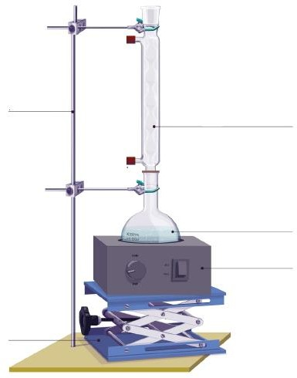

Quelle est le rôle de la pierre ponce dans le ballon ?
Pourquoi faut-il réaliser une étape de séparation après
l’étape de synthèse ?

Comment s’appelle ce montage ? Annotez le et expliquer sa fonction

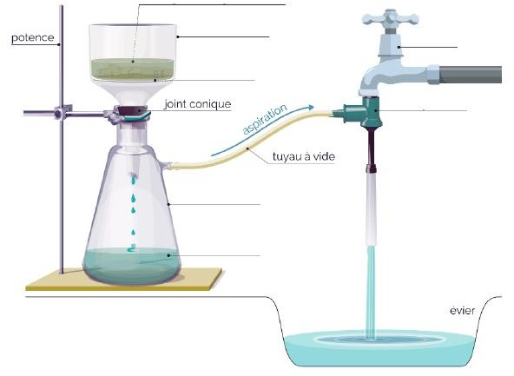
Dans quel type de cas utilise -t-on le montage de
filtration sur Buchner précédent?
Comment s’appelle ce montage ? Annotez le et expliquer sa fonction

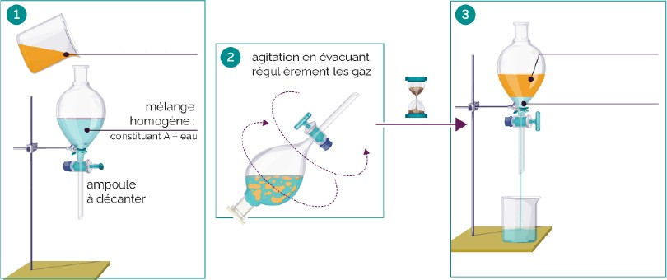
Dans quel type de cas utilise -t-on le montage
d’extraction par solvant précédent?
Pourquoi réalise-t-on une étape d’identification ?
Qu’est-ce qu’une CCM ?
Explique comment fonctionne une CCM et annote le schéma

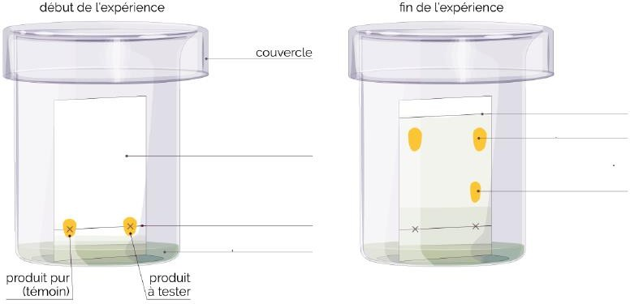
Pourquoi faut-il tracer la ligne de dépôt au crayon et non au stylo ?
Pourquoi doit-on quelquefois utiliser un révélateur
comme une lampe aux ultra-violet ?

